Министерство образования, науки и молодежи Республики Крым
Государственное бюджетное специализированное учреждение Республики Крым
«Керченский межрегиональный социально-реабилитационный центр для несовершеннолетних»

День народного Единства
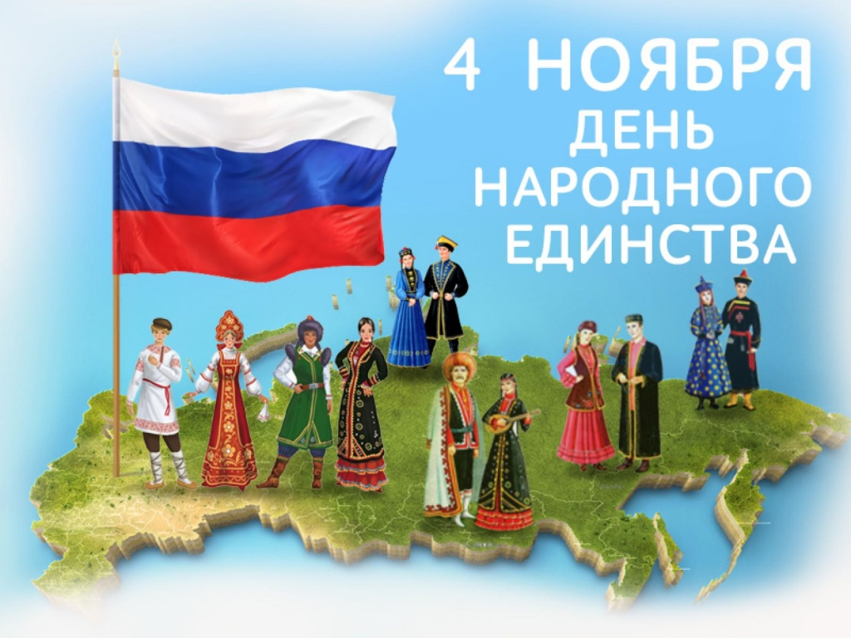
(младший и старший школьный возраст)

Воспитатель:
Брушнивская Г.Ю.

Керчь 2020 г.
Цель: познакомить с историческими фактами «смутного» времени; развивать способность сопереживать, формировать умение слушать окружающих; воспитывать чувство патриотизма.
Оборудование: плакат « День народного единства», Российский триколор, мультимедийный проигрыватель.
Ход мероприятия
Звучит Государственный Гимн России. (Музыка А. Александрова, слова С. Михалкова.)
Ведущий 1. Наше Отечество, наша Родина, наша матушка - Россия!
Отечеством мы зовем Россию потому, что в ней испокон веков жили отцы и деды наши.
Родиной мы зовем ее потому, что в ней родились, в ней говорят родным нам языком и все в ней для нас родное.
А матерью потому, что она вскормила нас своим хлебом, вспоила своими водами, выучила своему языку и как мать защищает нас от всяких врагов…
Ведущий 2: Во все времена русские люди любили свою Родину. Во имя любви к родимой сторонушке свершались подвиги, слагались песни, стихи.
Песня «Ромашковая Русь»»
Чтец
Россия! Ты всегда слыла
Для стран других загадкою.
Но не всегда судьба была
Страны великой гладкою.
Порой не радость, а печаль
Царили над Россией,
И часто защищала сталь
Ее озера синие.
Порой невзгоды над страной
Кружились черным вороном,
Плечом к плечу вставал народ,
Чтобы сразиться с ворогом.
И были у большой страны
Героев поколения –
В День независимости мы
Их вспомним, без сомнения!
( Е. Швецова )
Ведущий. 4 ноября вся Россия отмечает День народного единства. Этот день занимает особое место среди наших государственных праздников. Он связан с событиями 1612 года – подвигом наших предков, которые сплотились во имя независимости Родины.
Чтец.
Ушли в историю года,
Цари менялись и народы,
Но время смутное, невзгоды
Русь не забудет никогда!
Победой вписана строка,
И славит стих былых героев,
Поверг народ врагов-изгоев,
Обрел свободу на века!
И поднималась Русь с колен
В руках с иконой перед битвой,
Благословленная молитвой
Под звон грядущих перемен.
Деревни, села, города
С поклоном русскому народу
Сегодня празднуют свободу
И День единства навсегда!
(Н. Майданик)
Ведущий 1: Родина и единство... Единство. Единение народов. Вот в чём сила России. Но всегда ли народы России жили в единстве?
Ведущий 2: К сожалению, на протяжении всей истории Россия много раз подвергалась испытанию на прочность, не раз переживала времена, когда нарушалось единство, когда в стране царили распад, хаос, вражда, анархия, катастрофа. Смутные времена нередко потрясали Россию до самого основания, да так, что менялись, не только цари и правители, но даже формы правления.
Ведущий 1: В 17 веке, 4 столетия назад в России началось смутное время. Умер царь Иван Грозный. Старший сын неспособен был царствовать, а младший, Дмитрий, погиб при загадочных обстоятельствах. Без царя как без хозяина в доме, сразу начался беспорядок.
Ведущий 2: А как говорят в народе: пришла беда – отворяй ворота. Сразу же 2 года подряд были неурожайные годы, и начался голод. Многие хотели в эти трудные для всех годы занять русский престол. И даже иностранцы, поляки и шведы, обманным путем хотели посадить на престол ложных царей.
Ведущий 1: Начались в России грабежи и разбои, а порядок навести некому. Так и разорилась наша страна, и захватили её поляки. Целый год царствовал самозванец Лжедмитрий I, но обмануть русский народ ему не удалось, его разоблачили и убили.
Ведущий 2: Но порядок в стране так и не установился, потому что не было в стране единства. Вскоре объявился ещё один самозванец Лжедмитрий II. А люди не знали, что делать и кому верить. Враги продолжали захватывать русские земли, разорять страну, унижать людей.
Ведущий 1: Но всегда, когда Родина в опасности, находятся героические люди, чтобы спасти её.
Чтец 3:
От бескрайней равнины Сибирской
До Полесских лесов и болот
Поднимался народ богатырский,
Наш великий российский народ.
Выходил он, свободный и правый
Отвечая войной на войну,
Постоять за родную державу,
За могучую нашу страну.
Чтец 4:
В дни крамол, смут из пепла, из обломков
Россия встанет. Близок день.
Спасителей любовно восхвалят,
Проливших кровь за счастие народа.
И, будучи горды героями, их подвиги
Навечно в памяти потомки сохранят.
Ведущий 2: Купец Козьма Минин и воевода Дмитрий Пожарский собрали народное ополчение. Долгий путь до Москвы предстояло пройти народному ополчению, в течение целого года освобождали они захваченные поляками и шведами русские земли. Все помогали, чем могли, тоже вступали в ряды ополченцев.
Ведущий 1: Освободили Москву от интервентов в 1612 году. Победили врага, потому, что были вместе, потому, что Родину защищали, не хотели потерять ее.
Ведущий 2: В России выбрали нового царя Алексея Михайловича Романова. И наступил в стране мир и покой. А героям-освободителям – Минину и Пожарскому на деньги, собранные народом был поставлен памятник на Красной площади в городе Москве.
Чтец.
Посрамив врагов коварство,
В страшный для России год
Вместе Минин и Пожарский
В битву повели народ.
И отряды добровольцев,
Гневом праведным полны,
Злых поляков и литовцев
Прочь прогнали из страны.
Той победой мы гордимся
В День народного единства!
(О. Емельянова )
Ведущий 1: Символом верности Родине вечно будет служить подвиг костромского крестьянина Ивана Сусанина, пожертвовавшего собственной жизнью в борьбе против польских интервентов. Он, спасая царя, завёл отряд поляков в непроходимое лесное болото, за что и был зверски убит.
Отрывок из оперы Глинки «Иван Сусанин»
Чтец.
В День единства будем рядом,
Будем вместе навсегда,
Все народности России
В дальних селах, городах!
Вместе жить, работать, строить,
Сеять хлеб, растить детей,
Созидать, любить и спорить,
Охранять покой людей.
(Н. Майданик)
Звучит песня « Я гражданин России ».
Чтец .
С историей не спорят, с историей живут
Она объединяет на подвиг и на труд
Едино государство, когда един народ
Когда великой силой он движется вперед
Врага он побеждает, встав, как один на бой
И Русь освобождает и жертвует собой
Во славу тех героев живем одной судьбой
Сегодня день единства мы празднуем с тобой!
( Н. Майданик )
Ведущий 1. История России учит нас: порознь, поодиночке не сделать того, что можно сделать вместе. Когда мы едины, мы непобедимы!
Ведущий 2. Так бывает и в жизни: один посадит дерево, а все вместе – сад! Соединяет людей и народы дружба. Только вместе они живут счастливо!
Ведущий 3. Будем помнить: сильна Россия только тогда, когда она едина!
Чтец.
С Днем народного единства поздравляю,
Пусть над нами светит мир и благодать,
И пусть дружба еще крепче всех скрепляет,
Гордость мы друг друга сможем отстоять!
Не разрушит нашу мощь никто и силу,
Только вместе сможем все преодолеть,
И расскажем всей планете, всему миру,
Что народ един, его не одолеть!
(О. Фурсова)
Ведущий. А теперь все вместе возьмемся за руки! Друзья, нас объединяет чувство гордости за свою страну, за ее славную историю! Запомните, ребята, это чувство единения и сохраните его на всю жизнь! Будьте достойны своих предков!
Звучит песня «Чтобы солнышко светило»
За руки возьмёмся, встанем в круг –
Каждый человек человеку друг!
За руки возьмёмся, пусть пойдёт
По земле огромный хоровод!

